GuitarElec

Cahier des charges

1. Analyse du besoin

**Diagramme bête à corne**

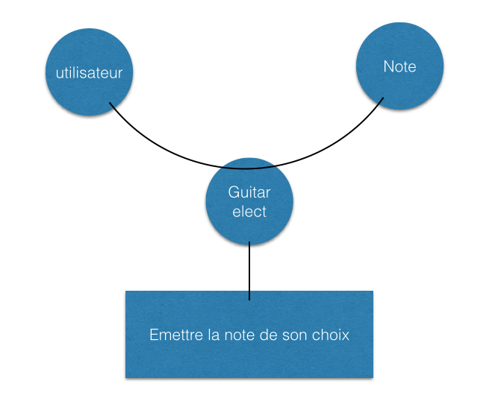

Nous avons montré qu’une variation de la tension permet d’accore à un éventail plus large de notes (cf document annexe Pourquoi modifier la tension de la corde), nous gagnons un peu plus d’une octave. Nous avons donc envisagé la possibilité de faire varier à la fois la tension et la longueur utile de vibration.

II) Diagramme SADT (Structured Analysis and Design Technique)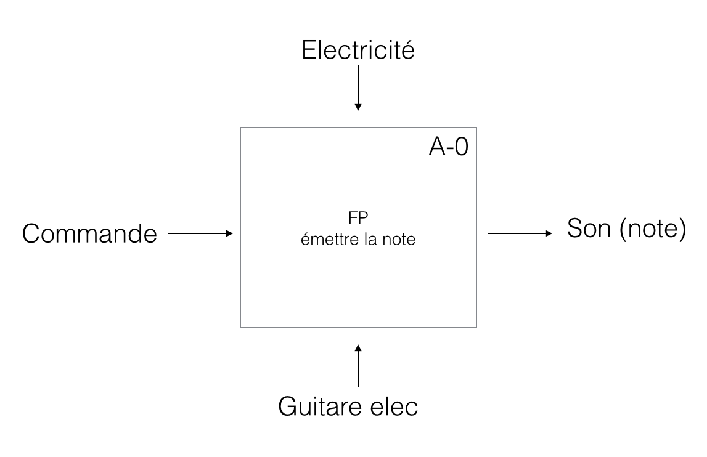

Etant donnée la précision en position du moteur (précis à 10 nm près), on peut considerer que la longueur utile de vibration est quasi-parfaite. Nous avons envisagé un ***asservissement en tension uniquement*** et non en position. Cette tension sera asservie sur une valeur théorique donnée par une table à double entrée (table préalablement intégré au programme ou possibilité d’une fonction d’initiation qui la fabriquerait à l’aide d’un asservissement en fréquence). Pour une fréquence donnée, elle donnera la valeur de la tension nécessaire en fonction de la longueur utile de vibration.

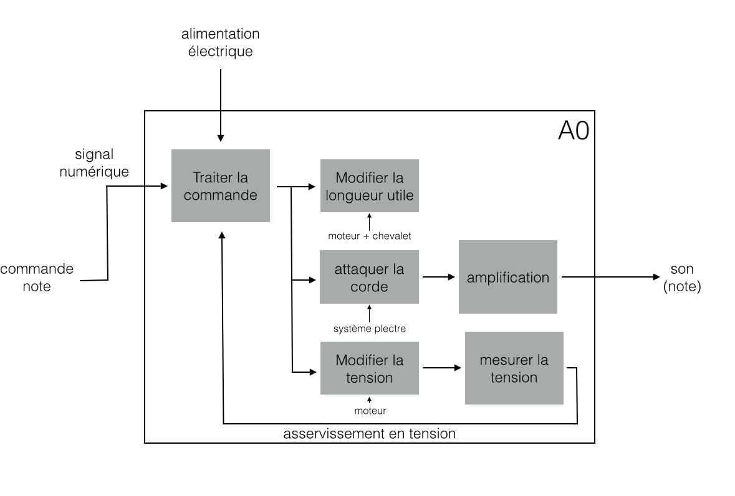

1. Identification des Fonctions de Service (FS)

| Numéro de la FS | Fonction de service |
| --- | --- |
| FP1 | émettre une suite de notes sur une corde vibrante |
| FS2 | recevoir la commande |
| FS3 | traiter la commande |
| FS4 | régler la tension |
| FS5 | asservir la tension |
| FS6 | créer un noeud de vibration |
| FS7 | assurer le déplacement du chevalet |
| FS8 | guidage de l’axe du moteur |
| FS9 | attaquer la corde |
| FS10 | stopper la vibration |
| FS11 | Amplifier la note |
| FS12 | Etre alimenté en energie |
| FS 13 | Permettre une utilisation sure |
| FS 14 | S’adapter à son environnement |

1. Caractérisation des FS

***Quelques rappels de notations:***

Notion de flexibilité : On dispose de trois niveaux de flexibilité :

F0 : valeur non négociable  
F1 : valeur peu négociable  
F2 : valeur négociable  
F3 : valeur largement négociable

| Numéro  de la FS | Fonction de service | Critère | Niveau | Flexibilité |
| --- | --- | --- | --- | --- |
| FP1 | émettre une suite de notes sur une corde vibrante | * La mélodie est harmonieuse * Réglage en fréquence * Réglage en Intensité sonore | * Durée de l’asservissement en position + Durée de l’asservissement en tension < Durée deux notes * Fréquence max et min atteintes: x octaves * Intensité entre 0 et 120 dB * 1) Jouer sur l’amplification: audible aisément dB * 2) Jouer sur l’amplitude imposée par le système plectre: amplitude d’oscillation < amplitude maximale de déformation | F0 |
| FS2 | recevoir la commande | * Facilité d’utilisation de l’interface * Rapidité de traitement des données | * Utilisable à partir de 7 ans * Suffisamment rapide pour ne pas être un critère limitant | F0 |
| FS3 | traiter la commande | * Rapidité * Fiabilité de la traduction en commande « longueur » et « tension » | * Suffisamment rapide pour ne doit pas être un critère limitant * Commandes émises fiables | F0  F0 |
| FS4 | régler la tension | Reglage de la tension | Entre la tension supérieure de rupture de la corde et inférieure de bonne sonorité | F0 |
| FS5 | asservir la tension | * Rapidité * Précision | * Durée de l’asservissement en tension * 1/4 ton près (f1/f2=1,029 => **T1/T2=1,059**) | f0 |
| FS6 | créer un noeud de vibration en pinçant la corde | pression exercée sur la corde | durée de l’amortissement de la vibration faible | f1 |
| FS7 | assurer le déplacement du chevalet | * vitesse du déplacement du moteur * précision en position | * durée de déplacement < durée entre 2 notes * 1/8 ton près (f1/f2=1,014 => **T1/T2=1,029**) | f0 |
| FS8 | guidage de l’axe du moteur | * Coaxialité entre le stator et le slider * Insertion dans le bâti | * Coaxialité stricte * bonne insertion | f0  f2 |
| FS9 | attaquer la corde | * Rapidité * Déplacement de la corde | * intervalle de réponse du système plectre < durée entre deux notes * donner la bonne position initiale pour garantir une bonne amplitude initiale | f1 |
| FS10 | stopper la vibration | * Amplitude maximale pour laquelle le son est inaudible * Rapidité | * intensité<10dB * durée jusqu’à amortissement total < 0,5s | f1  f2 |
| FS11 | Amplifier la note | Amplitude | Audible: Intensité entre 0 et 120 dB | f2 |
| FS12 | Etre alimenté en énergie | Type d’alimentation des actionneurs | Adapté aux composants | f1 |
| FS 13 | Permettre une utilisation sure | Limitation du courant, de la pression, et de l’amplitude du mouvement des actionneurs | Assurer la sécurité de l’usager | f0 |
| FS 14 | S’adapter à son environnement | Support | soutenu par une structure solide | F0 |

1. Diagramme FAST (Function Analyse System Technique)

